关于开展内蒙古自治区文化馆多功能报告厅活动看台建设项目工作市场调研的函

根据《中华人民共和国政府采购法》和《中华人民共和国政府采购法实施条例》等有关规定和要求，我单位需要采购内蒙古自治区文化馆多功能报告厅活动看台建设项目，现拟开展市场调研工作，请有意向的单位按要求递交相关资料。
一、项目名称
内蒙古自治区文化馆多功能报告厅活动看台建设项目
二、控制价
90万元
三、调研内容
具体内容明细见附件。
四、服务地址
内蒙古群众艺术馆（回民区群艺馆巷1号）。
五、询价单位资格要求
1.必须是独立注册的法人，具备合格有效的营业执照。
2.具有从事本项目的相关资质。
3.具有独立承担民事责任的能力。
4.必须具有对公银行账户。
5.企业未被纳入失信被执行人名单。
6.本项目不接受联合体参与。
7.法律、行政法规规定的其他条件。
8.针对本项目的询价表。
六、报送材料要求
（一）相关要求
1.供应商应按照各项内容要求，提供详细的报价方案（加盖单位公章），应包括各项单价、各项总价、整体总价等内容（包含税费等）和从事相关业务的证明资料（加盖单位公章）。
2.供应商应对所提供的全部资料的真实性、合法性承担法律责任。未按要求提供的文件将不作为参考依据。
（二）报送时间要求
调研文件须在本通知规定的截止时间（2026年7月17日17:00）前，将加盖公章的扫描件发送邮箱：nmgwhgzhk@163.com
（三）注意事项
此次市场调研仅作为下一步项目采购的参考。
联系人：布和
联系方式：15149378752

内蒙古自治区文化馆
2026年7月13日

注：本公告最终解释权归内蒙古自治区文化馆所有。
附件：1.项目需求调查表
- 项目报价表
3.内蒙古自治区文化馆多功能报告厅平面图及现场图片
附件1
内蒙古自治区文化馆多功能报告厅活动看台建设项目
需求调查表
- 接受需求调查的市场主体基本情况
单位名称
单位性质
联系方式 | 联系人 |  | 电话
企业规模 | 根据《工业和信息化部、国家统计局、国家发展和改革委员会、财政部关于印发中小企业划型标准规定的通知》（工信部联企业〔2011〕300号）文件进行划分标准，我单位为以下类型企业（打“√”）：  □大型企业；□中型企业；□小型企业；□微型企业。
- 需求调查
- 相关行业发展情况
1.涉及的相关标准和规范：

- 市场供给情况
1.市场竞争程度：

2.价格水平或价格构成：

3.潜在供应商的数量、履约能力、售后服务能力：
- 同类采购项目历史成交信息

- 其他情况

- 报价

请供应商提供报价明细：（附件1、2）

单位名称（盖章）：

附件2
内蒙古自治区文化馆多功能报告厅活动看台建设项目
报价表
1.看台
序号 | 设备名称 | 主要技术参数 | 单位 | 数量 | 单价 | 总价
1 | 座椅 | 1.含水率≤12%；  2.厚度≥16mm；  - 靠背密度45—55kg/m³，坐垫密度55-65kg/m³，制品自然风化时间≥60年；  3.座椅座面需采用独特的“W”型设计；  4.背绵包覆方式为内嵌钢丝拉绳捆绑式，背座软垫表面可做装饰按摩包布纽扣、分体、凹沟等多种特殊工艺处理；  5.面料：采用高档麻布面料，具有阻燃、抗污、防褪色、防静电、手感舒适、长期使用不起球、无褶皱等特点。 | 套 | 273
2 | 活动看台 | 一：活动看台设计要求  1.看台在满足承载座椅本身重量外，还满足承受下述载荷：每平方米动载荷≥450kg：每米长可承受左右摆动负载≥36kg。  2.护栏设计满足承受水平力如下：顶端满足承受每米≥65kg,护栏中间满足承受每米≥135kg。  3.活动看台构架强度为：每座静载≥200kg；床架耐冲击强度为：每座静载≥200kg，每层中间加载≥80kg、≥300mm高度冲击，不产生永久变形。  4.看台两边及前沿有安全的护栏，表面喷塑。  5.看台前沿外表用铝合金包边美观，看台踏步材质≥18mm多层实木板组装而成防滑，避免观众上下时滑倒。  二：系统材料说明  1.脚轮：采用宽幅PU轮，直径≥100mm，轮辐为B≥32mm。内层采用滚珠轴承，中间为尼龙层，再覆以高韧性耐磨聚氨酯层，能承受巨力且不磨损地板。  2.驱动轮有多条加强筋PU结构，提供看台所需驱动摩擦力，可轻易克服地面缺陷，满足看台使用需求，且不磨损地板。  3.伸缩脚：每排伸缩脚的数量可根据场地的大小及要求设置。每只伸缩脚下装有3个脚轮。在地板上滚动时，不伤害地板并不会留下滚动痕迹。  4.骨架：采用组合件结构，材料采用钢材，支撑组件钢板厚度≥3.0mm，通过高强度型材连接而成。能够增加材料的强度和韧性，改善材料的机械性能，增强结构的稳定性。承重大梁尺寸≥200*50*25*2.5mm钢板冷折而成，经抛丸、喷塑，使其既具有良好的耐磨蚀性能，又具有平滑光洁的外表面。副梁尺寸≥60*40*1.7矩形管，作为所有木支撑臂以及行走表面的结束元件。支撑构架之间的支撑臂，应用于主梁，消除滑动摩擦。本看台主要部件全部采用热度管材和热度板连接，全部采用标准件。  5.踏板：≥18mm多层木板，承重力强。  6.同步伸缩装置：采用双层导向设计，底部伸缩脚出滑道，顶部带有导向滑道。各驱动装置采用刚性轴连接，看台支撑结构采用机械反馈式同步伸缩装置，确保伸展与回缩同步一致，无定向跑偏。看台走轮支架采用定拉型材，设计导向滑槽，保证在伸缩及制动时，均为平衡的直线运动，运动无噪音。  7.喷塑采用机械钢珠抛丸除锈，静电粉末喷塑，约在190度下进行20分钟定型，颜色可供自由选择，所有螺丝和螺母均为标准件。  三：动力和电源系统说明  1.活动看台电动系统采用线遥控和遥控。操作时，可配合一个活动式控制开关执行前进、后退。控制灵活方便。  2.驱动系统能保证遇到地面缺陷和障碍时，提供充足动力，运动不跑偏。驱动机构：采用电动控制式，具备遥控和有线手控两项功能。电机功率≥0.2-0.75KW，电压≥380V，具有减速比大、效率高、噪音低、故障少，寿命长等特点。安装有防跑偏装置，保证活动看台伸缩时轻松自如，不会产生跑偏等现象。伸缩机构动作灵活，工作噪音小，不划伤地板。 | 组 | 1
3 | 减速电机 | 功率：≥0.2-0.75KW  电压：≥380V  频率：≥50HZ  减速比≥1：120 | 套 | 2
4 | 立柱 | ≥100×50×2.5mm | 组 | 18
5 | 下部横柱 | ≥100×50×2.5mm | m | 28.8
6 | 上部导轨 | ≥40×60×2.5mm | m | 28.8
7 | 前横梁 | ≥50*25*2.0mm | m | 19.8
8 | 后横梁 | ≥200×50×2.5mm | m | 19.8
9 | 行走轮 | ≥100×32mm | 组 | 36
10 | 踏板 | ≥18mm厚多层板 | 组 | 32
11 | 座椅布料 | 不限于：亚麻
12 | 后斜拉 | ≥20*40*2.0mm | 组 | 273
13 | 座椅海绵 | 不限于：发泡定型海绵1.2KG | 套 | 273
14 | 座椅压缩板 | 不限于：多层实木压缩板 | 套 | 273
15 | 安全护栏 | ≥32*1.5圆管与≥2.0mm | m | 28.8
16 | 安全护栏 | ≥38*2.5mm圆管 | m | 28.8
17 | 安全护栏 | ≥4分*2.0mm圆管 | m | 28.8
 |  |  | 合计

二．多功能厅
序号 | 设备名称 | 主要技术参数 | 单位 | 数量 | 单价 | 总价
1 | 整体电路改造 | 满足场地内所有设备及照明、消防等使用功能 | m² | 21.6
2 | 室内棚墙面装饰 | 建筑面积21.6m²，棚墙面刮腻子并涂刷乳胶漆两遍，配套安装金属踢脚线、石膏板吊顶、照明灯具 | m² | 21.6
3 | 观察窗工程 | 墙体开洞尺寸≥3000×1600mm，配套完成钢化玻璃定制安装、窗套定制安装 | 项 | 1
4 | 钢楼梯定制安装 | 安装标高≤4.000m，梯段宽度≤1200mm，配套安装扶手 | 项 | 1
5 | 钢结构楼板工程 | 安装标高≤4.000m，钢梁规格≥HW200×200×8×12，配套≥1.6mm楼承板、木地板铺装施工 | 项 | 1
6 | 调音机房拆除工程 | 移除调音机房内原有设备，拆除机房原有吊顶 | 项 | 1
7 | 原有地面地毯拆除清运 | 对场地原有地面地毯进行切割、移除，并完成垃圾清运 | m² | 355
8 | 复合木地板铺装 | 场地地面复合木地板铺装施工 | m² | 355
9 | 原有座椅拆除工程 | 移除场地内原有座椅 | 套 | 273
 |  |  | 合计
总价

附件3
内蒙古自治区文化馆多功能报告厅
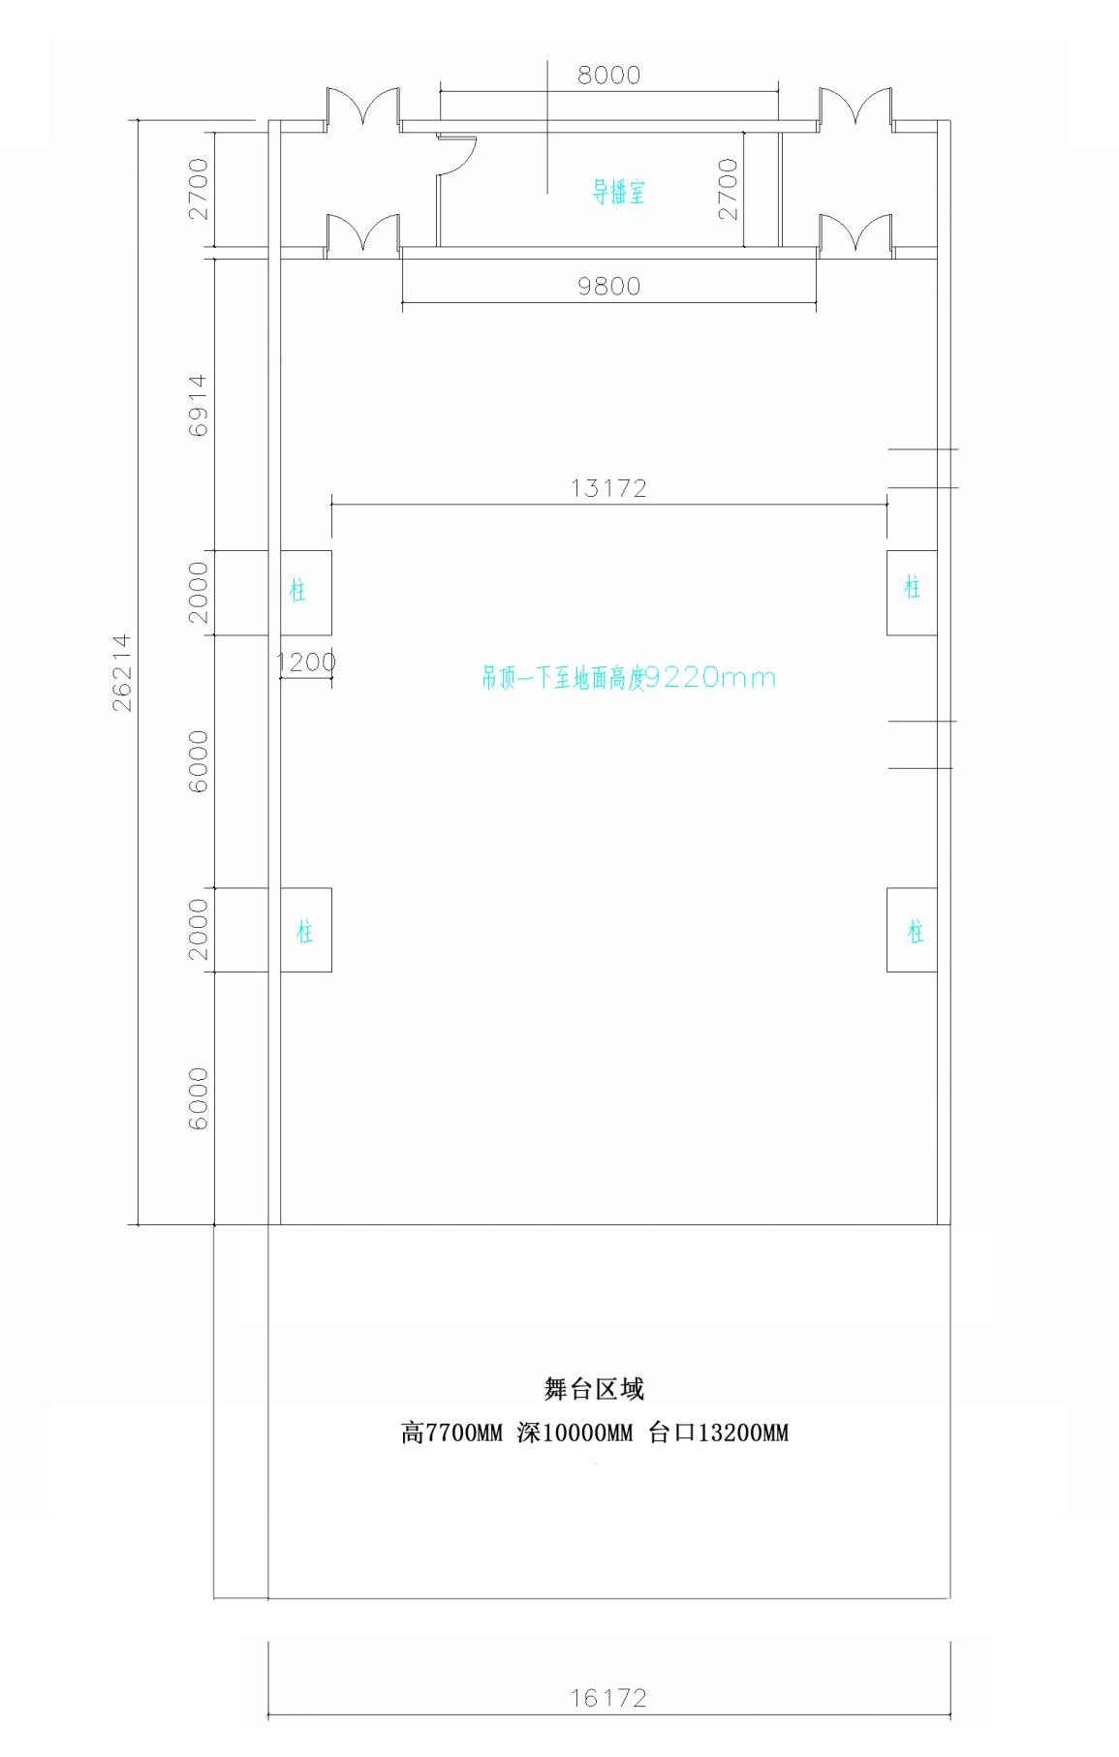
平面图及现场图片

